使用“格式工厂”将视频文件转化为MP4格式，操作步骤如下：
格式工厂官方下载地址：http://www.pcfreetime.com/CN/

1.打开格式化工厂界面：
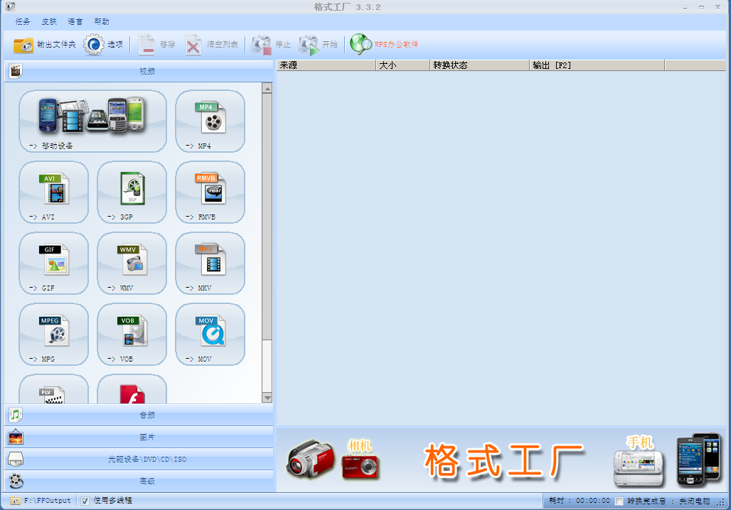

2.点击->MP4图标，打开添加文件页面。
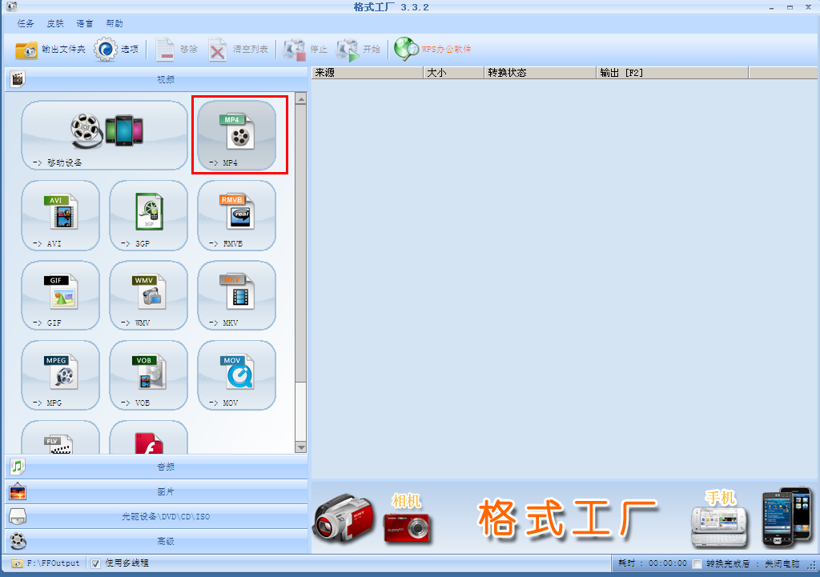

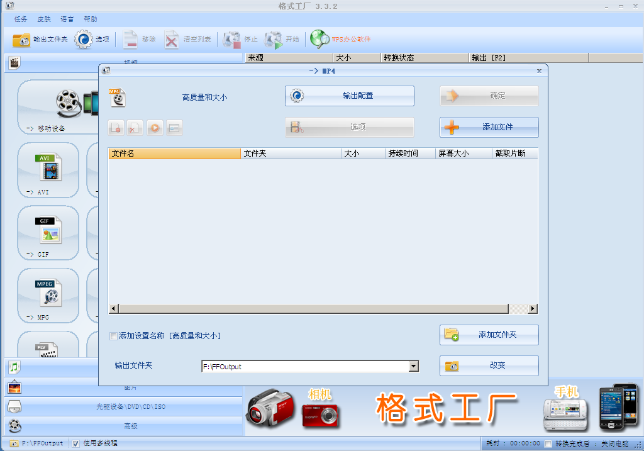

3.点击添加文件按钮，选择本地视频文件。
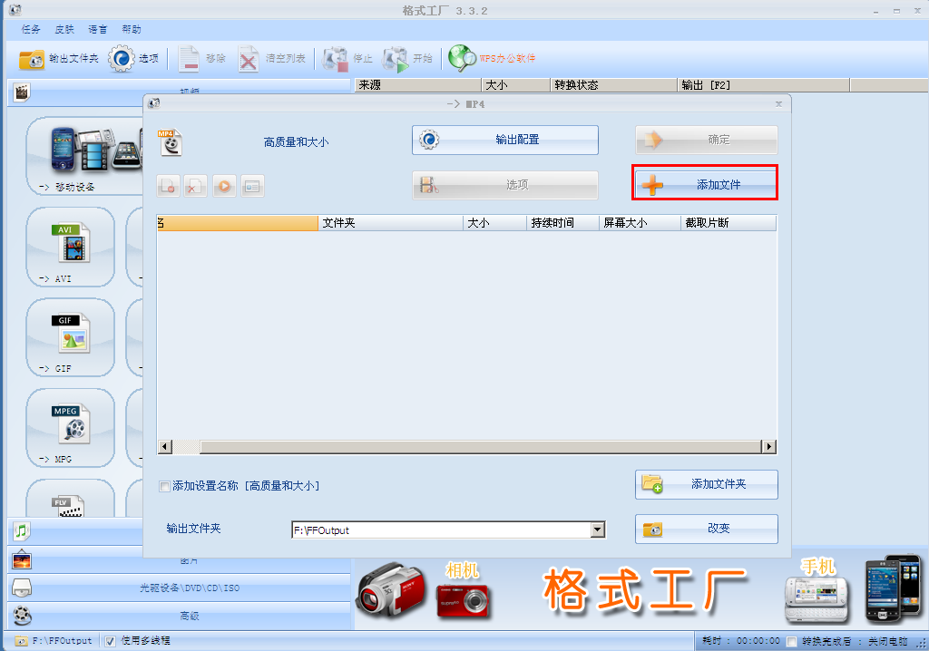

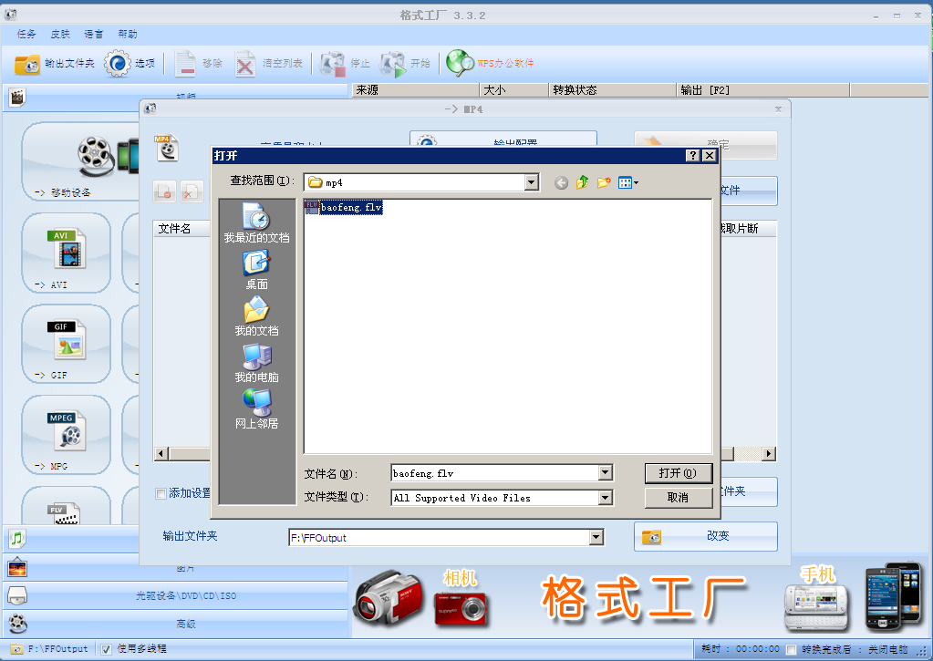

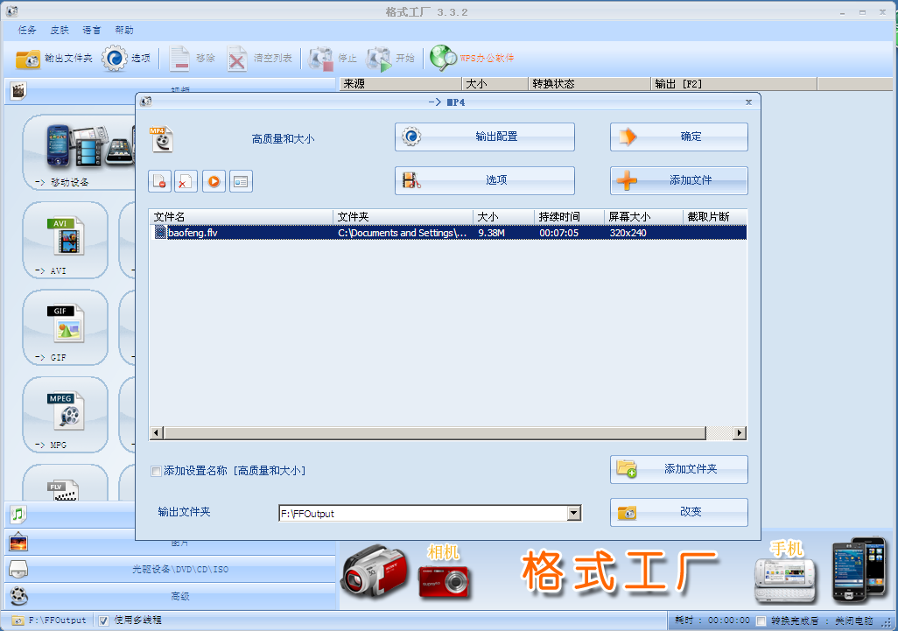

4.设置输出配置：
点击输出配置按钮，设置视频编码为AVC（H264）
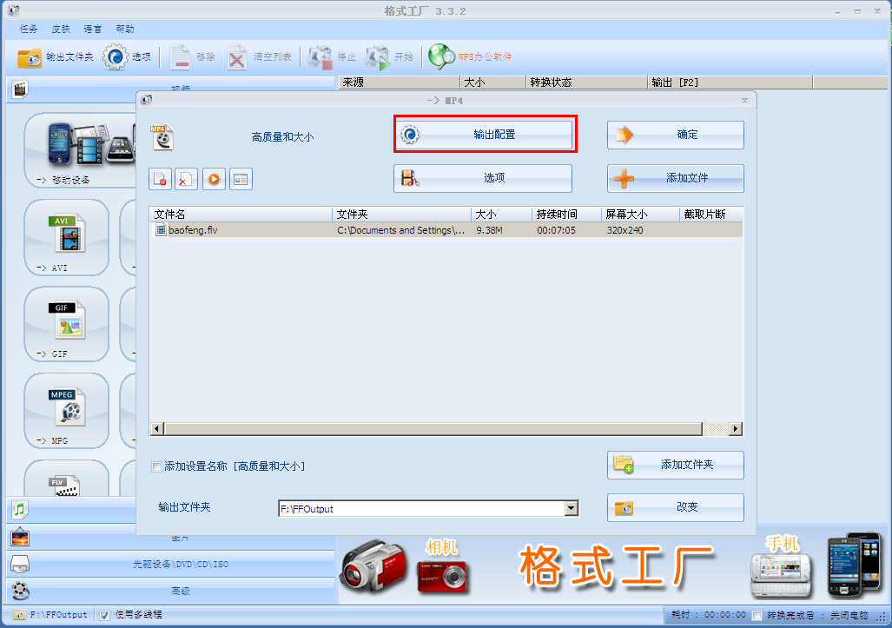
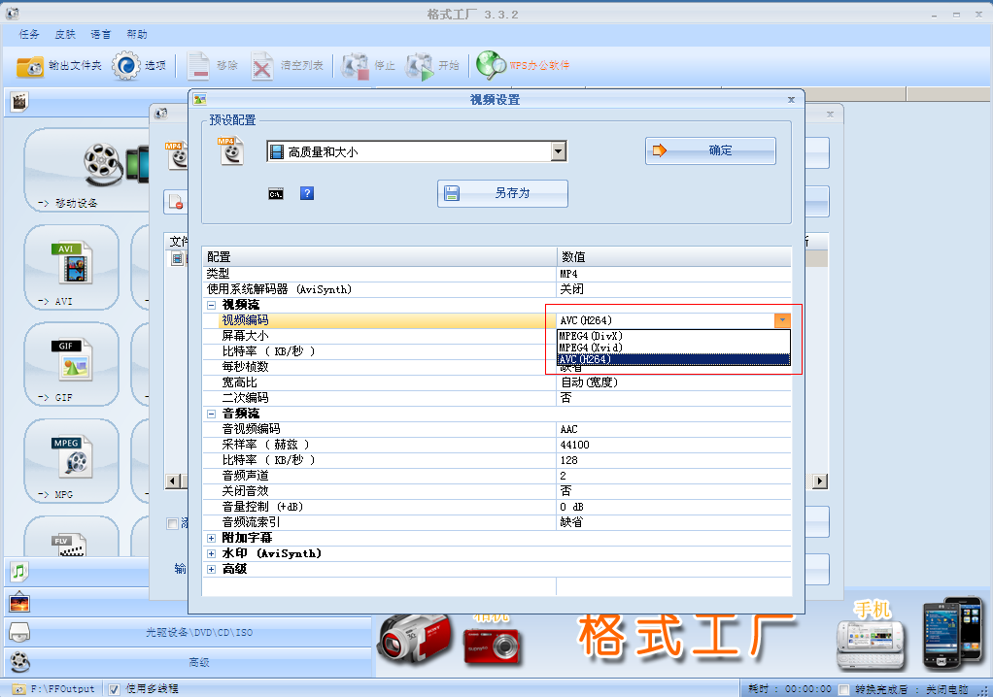

5.点击确定按钮，再点击确定。
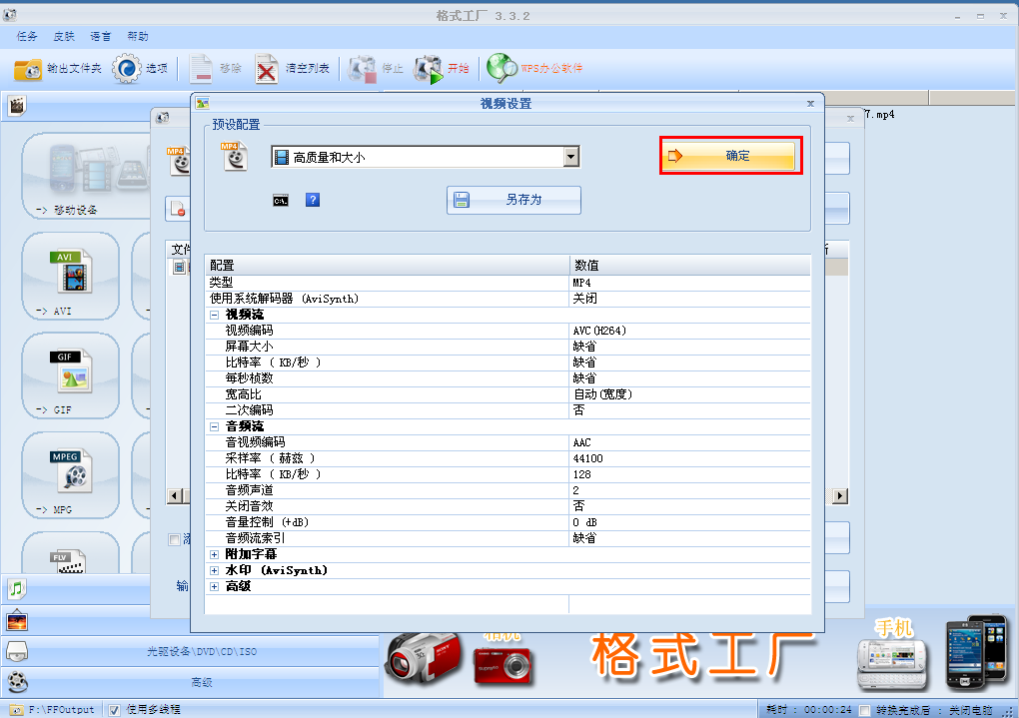

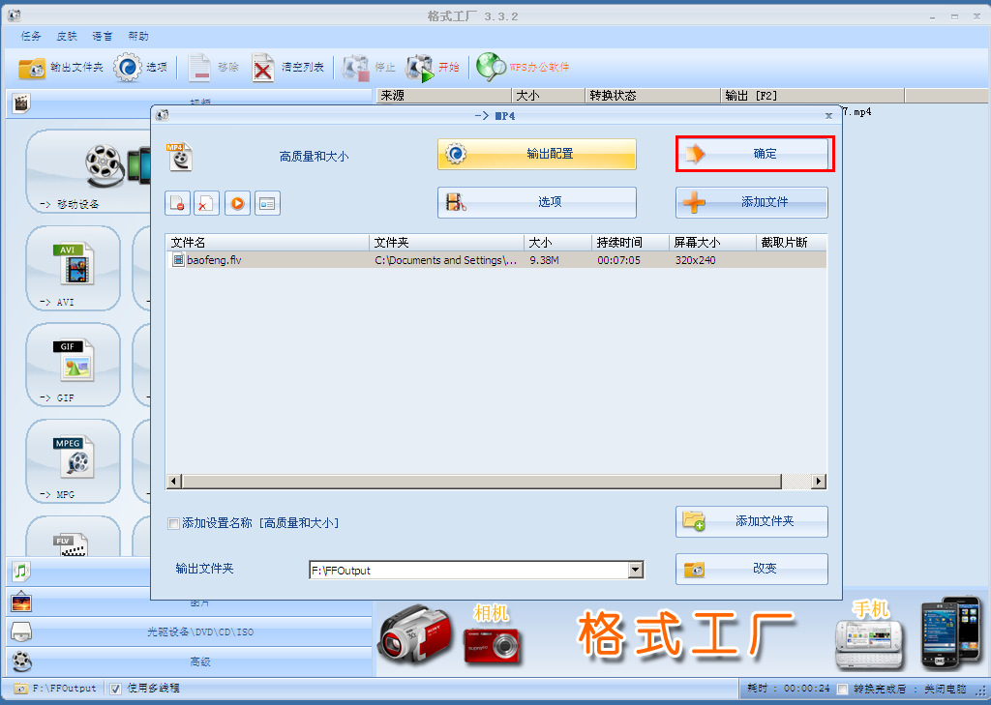

6.点击“点击开始”按钮 ，开始转换。
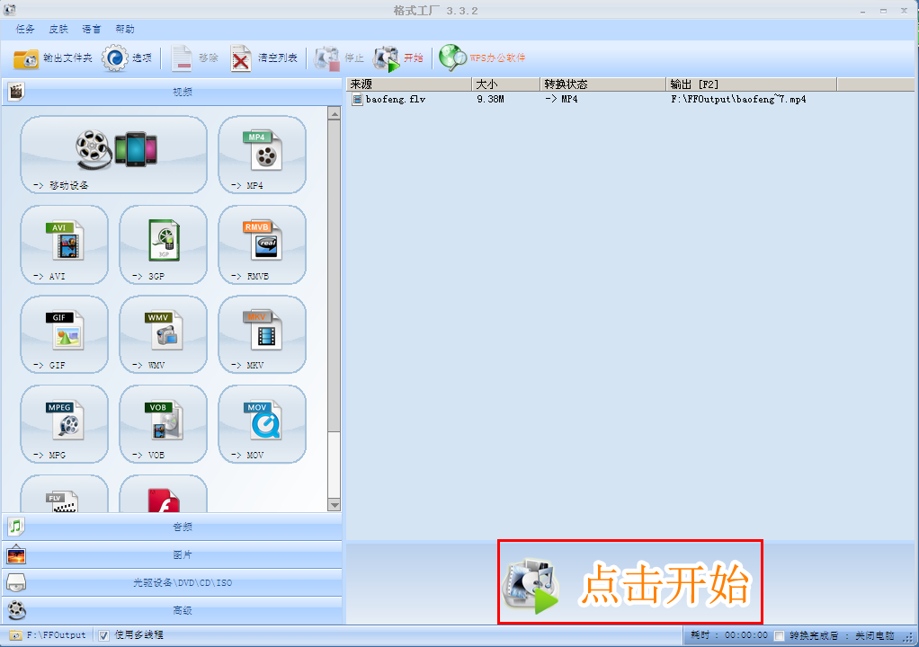

7.转换成功后，点击输出文件夹就可以找到转换后的MP4文件。

